IV BIENNALE INTERNAZIONALE EX LIBRIS PALLADIO©

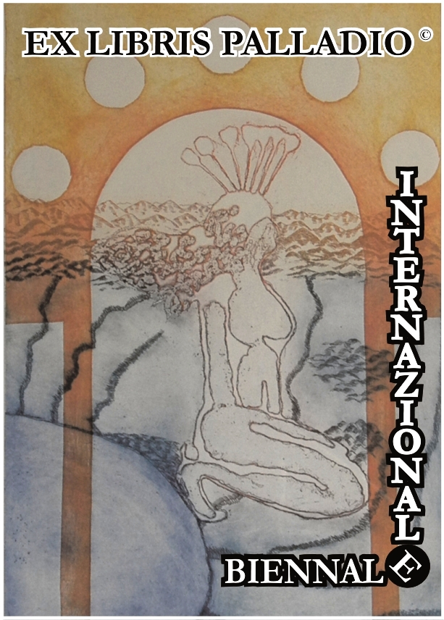

MODULO D’ADESIONE

Nome e Cognome: ……………………………………………………………………

Nato/a: ………………………………………… il ………………………………….

Residente in: …………………………………………………………………………..

Via/Piazza: ……………………………………………………… N ……Prov. :……… CAP: ……………

Tel / Fax ………………… E-mail: ……………….……………. Sito web………………………

chiede

di partecipare alla IV Biennale Internazionale Ex-Libris Palladio 2014© che si terrà, presso lo Spazio espositivo di The ArtsBox, Contrà S.Paolo, 23 - 36100 Vicenza, Italia, dal 18 ottobre al 9 novembre 2014, con i seguenti ex libris, senza cornice, firmati e numerati:

1° ex libris titolare______________________________________________________
tecnica_______________________________________________________________
serie (minimo 6 esemplari)________________________________________________

2° ex libris titolare ______________________________________________________
tecnica________________________________________________________________
serie (minimo 6 esemplari)_________________________________________________

dichiara
che per gli ex libris spediti e per il materiale illustrativo inviato non potrà chiedere rimborsi spese o pagamenti; infine di accettare le norme del bando
Allega, a parziale copertura delle spese di segreteria, la ricevuta del bonifico bancario di 30,00 Euro
( gratuito per studenti under 20 )
Conto corrente bancario IBAN: IT 96 MO57 2811 8131 2857 0463 547 (SWIFT CODE: BPVIIT22128) presso Banca Popolare di Vicenza, Italia, Agenzia di Vicenza n. 16, intestato a: Associazione Annette Ronchin, Iscritta all’Anagrafe Nazionale delle Ricerche causale di versamento “Iscrizione IV Biennale Internazionale Ex-Libris Palladio 2014© .

Allega breve curriculum artistico ( massimo10 righe)
La presente adesione costituisce il consenso al trattamento dei dati personali, ai sensi del D. Lgs. 196/2003 e successive modifiche ed integrazioni, nonché alla pubblicazione degli stessi ai fini della divulgazione dell’evento.

Luogo e data ……………………………..
Firma ………………………………………………………..
4rd INTERNATIONAL BIENNIAL EX LIBRIS PALLADIO© EXHIBITION

APPLICATION FORM

Name and surname: ……………………………………………………………………

Place of birth: …………………………………………………………………………….

Full address: …………………………………………………………………………….

Tel: ………………………….. Fax: …………………………

E-mail: …………………………………………………………………………………….

Website: ……………………………………………………………………………………

I hereby request permission to participate in the 3rd International Biennial Ex-Libris Palladio 2014© Exhibition, which will be held at the Exhibition Space of The ArtBox at 23, Contrà S.Paolo in Vicenza, Italy, from 18 October to 9 November 2014, presenting the following work(s):

Item 1 ex libris __________________________________________________________
Technique______________________________________________________________
Series (min. of 6 specimens) ________________________________________________

Item 2 ex libris__________________________________________________________
Technique ______________________________________________________________
Series (min. of 6 specimens) _________________________________________________

states
that for bookplates shipped and sent to the artwork can not ask for reimbursements or payments, and finally to accept the rules of the competition.
I enclose receipts/evidence of payment by bank transfer for the following sums, which will partially cover administrative expenses 30.00 Euro
(free for students under 20)

The above sum must be transferred to the following account:
(IBAN) IT 96 MO57 2811 8131 2857 0463 547
(SWIFT) BPVI22XXX
Name of the bank: Agency 16 (Vicenza) - Banca Popolare di Vicenza (Italy).
Account held by: Associazione Annette Ronchin
Reason for payment: ‘Iscrizione - Biennale Internazionale Ex-libris Palladio 2014’.
I moreover enclose a brief personal curriculum/resumé (max 10 lines).
I hereby grant to the recipients of this application the permission to process and store my personal details pursuant to Legislative Decree No 196/2003 and subsequent amendments and also to render the same public for the purpose of advertising the event in question.

Place and date Signature

